Mérföldkövéhez érkezett a világrekorder kötélhíd építése
A BME Építőmérnöki és Gépészmérnöki Kara oktatóinak közreműködésével tervezett „Nemzeti összetartozás hídja” sikeresen teljesítette a dinamikus és statikus terhelési próbát.
Sátoraljaújhelyen a Szár-hegyet és a Várhegyet összekötő híd építése új mérföldkőhöz ért április 3-án. Dunai László a BME Építőmérnöki Kar egyetemi tanárának vezetésével elvégezték rajta a dinamikus és statikus próbaterhelést, amelyek sikerrel zárultak. A dinamikus próbaterhelést először kettő, majd tizenkettő, végül harminckét ember ritmikus mozgásával végezték. Dunai László szerint az átadás előtt ez az egyik legfontosabb pillanat a híd életében a statikus és dinamikus próbaterhelés.
„A terhelés hatásaira a híd jól reagált, azokat a jelenségeket mutatta, amelyekre a tervezés során számítottunk” – mondta, majd azzal folytatta, hogy „az volt a cél, hogy megfelelően mozogjon és élményt adjon azoknak, akik egy kalandparkban erre rámennek”.
A turisztikai látványosságként épülő híd hossza több mint 700 méter, hat acélsodronykötél tartja a 80 méter magasban. Ezzel a technológiával Magyarországon, de a hosszát figyelembe véve a világon ez a leghosszabb épített ilyen típusú híd, tehát ez egyedi, rekordhíd. A 4 milliárd forintos projekt 2015-ben kezdődött, a híd átadását 2024 tavaszára tervezik.
A próbaterheléseket követően Dunai László válaszolt a bme.hu kérdéseire.
Hogyan zárult a statikus terhelési próba?
A statikus próbaterhelés során a hidat összesen 640 db 20 kg tömegű homozsákkal terheltük, különböző elrendezésekben. A mértékadó teher határára a híd maximális lehajlása meghaladta az 50 cm-t (érdekességként megjegyezzük, hogy 1 fok hőmérséklet emelkedés 2 cm lehajlást okoz).
Könnyű volt a dinamikus teszteléshez tesztelőket találni?
A dinamikus próbaterhelés csapata a helyi sportkörök tagjaiból, gimnáziumi tanárokból/tanulókból verbuválódott. Mellettük a BME Zielinski Szilárd Építőmérnöki Szakkollégiumának az eseményt meglátogató hallgatói is részt vettek a tesztelésben. A nagyszámú jelentkezőből, a vizsgálatot megelőző hídbejárás után sokan visszaléptek a feladattól, miután zavarónak találták a híd mozgását.
A tervezésnél jelentett-e különleges feladatot a híd hossza?
A híd hossza és típusa miatt több kihívással szembesültek a tervezők. Ezek közül kiemelendő a nagy kötélerő lehorgonyzása, valamint a híd vizsgálata széldinamikai és gyalogosdinamikai hatásokra. Ezekben a feladatokban a BME kutatói is segítették a tervezők munkáját.
A híd átadása előtt vannak-e még feladatai a tanszéknek, illetve az üzemeltetés során lesz még tanszéki feladat?
A próbaterhelés során a BME Hidak és Szerkezetek Tanszék és az Általános és Felsőgeodézia Tanszék szakemberei olyan monitoring rendszert építettek ki a hídon, amelynek segítségével még több hónapon keresztül figyelhető a híd viselkedése a meteorológiai hatásokra (hőmérséklet, szél). A mérőrendszer által folyamatosan szolgáltatott szerkezeti állapotjellemzők alapján határozhatók meg a híd üzemeltetésének a gyakorlati feltételei.
A gyalogos kötélhíd tervezésében és próbaterhelésében részt vettek a BME Építőmérnöki Kar, Hidak és Szerkezetek Tanszék, Geotechnika és Mérnökgeológia Tanszék, valamint az Általános és Felsőgeodézia Tanszék, illetve a BME Gépészmérnöki Kar Áramlástan Tanszék kutatói.
Széldinamikai vizsgálatok
A széldinamikai vizsgálatok első körben azt mutatták, hogy bejegesedett járórács esetében a hídpálya alatti és fölötti részen nyomáskülönbség alakulhat ki. Az ebből adódó felhajtóerő, illetve nyomaték komponensek belebegésre hajlamossá teszik a keresztmetszetet.
A szélcsatorna eredmények azt mutatták, hogy az aerodinamikai instabilitás valóban kialakulhat zárt (bejegesedett) járórács esetén bizonyos kritikus szélsebesség fölött.
A szélcsatorna vizsgálatok hagyományosan lineáris merevségeket vesznek figyelembe, azonban a számításaink azt mutatták, hogy főleg csavaró értelemben jelentősen fel tud keményedni a szerkezet egy adott szögelfordulás után. Ezért a vizsgálatokat végző szakemberek kidolgoztak egy olyan, világszinten is egyedülálló numerikus számítási eljárást, amellyel az esetünkben megfelelően modellezni tudták a belebegés kialakulását, illetve az utána következő, úgynevezett posztkritikus viselkedést is. Ehhez olyan időfüggő analízisre volt szükség, amely során egy adott teherlépcső terhelésének nagysága, illetve támadási helye és iránya is az előző teherlépcső végén kialakuló elmozdult állapot alapján definiálható. Az eredmények azt mutatták, hogy valóban nagy jelentősége van a felkeményedő csavarómerevségnek, mert bár képes kialakulni az aerodinamikailag instabil állapot, az elmozdulási, illetve kábelerő amplitúdók nem a végtelenbe tartanak, hanem egy biztonságos tartományon belül megállnak jelentősebb szélsebességek esetén is. Ezen kedvezőnek mondható eredmények ellenére is a látogatók számára csak 10 m/s-os átlagszélig, illetve jég- és hómentes időszakokban lesz használható a híd, illetve egy esetleges jegesedés után az üzemeltetőnek gondoskodnia kell majd annak mielőbbi eltávolításáról.
forrás: https://hidak.hu/konyvek/Lanchid_39_HN2023.pdf
Sajtókapcsolat:
- Kommunikációs Igazgatóság
- +36 1 463 2250
- kommunikacio@bme.hu
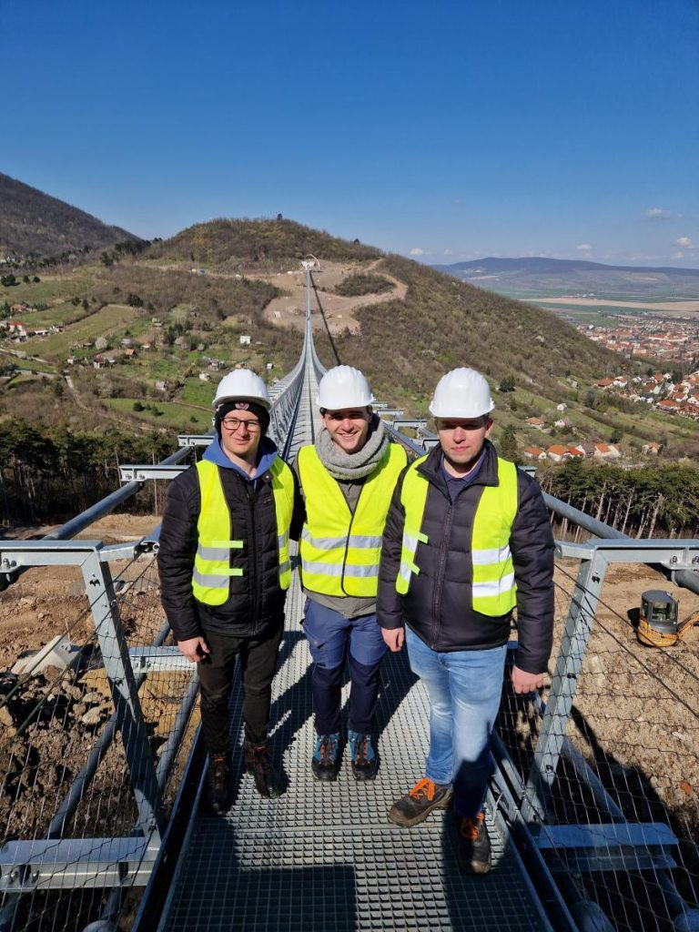 | © Fotó: Dunai László
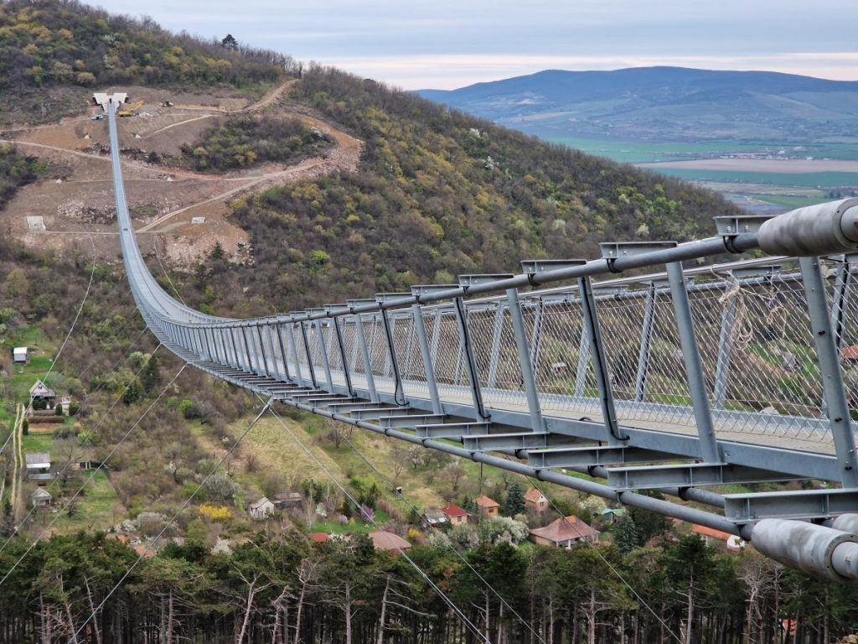 | © Fotó: Dunai László
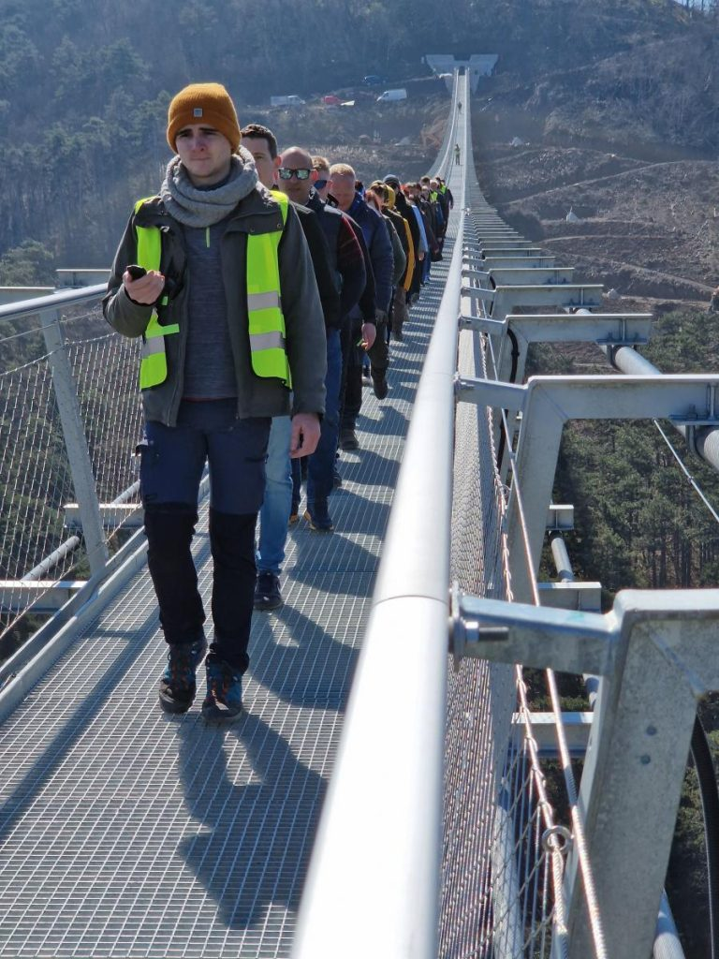 | © Fotó: Dunai László
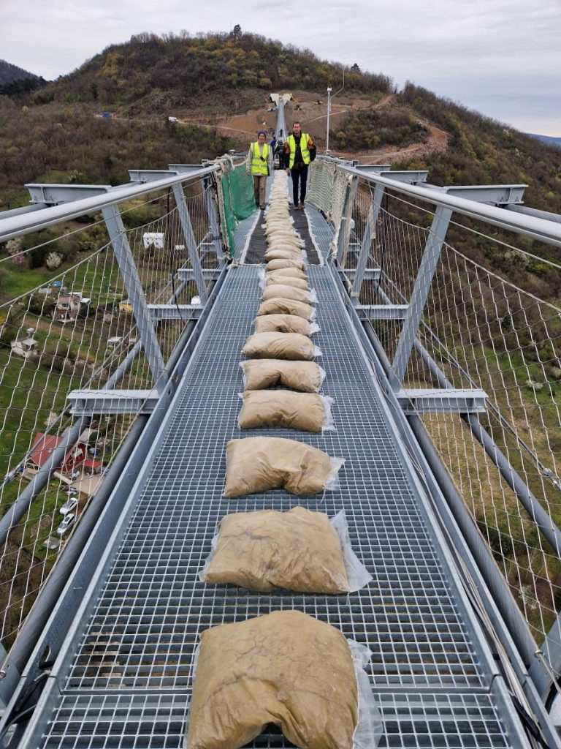 | © Fotó: Dunai László
Eredeti tartalom: Budapesti Műszaki és Gazdaságtudományi Egyetem
Továbbította: Helló Sajtó! Üzleti Sajtószolgálat
Ez a sajtóközlemény a következő linken érhető el:

